**2019年秋季黄冈市初中教学质量监测（八年级）**

**物 理 试卷**

（试卷满分：60分 答题时间：70分钟）

注意事项：

1．答卷前，考生务必将自己的名、准考证号填在试题卷和答题卡上，开丬豸准证号条形码粘贴在答题卡上的指定位置。

2．选择题每小题选出答案后，用2B铅笔把答题卡上对应题目的答案标号涂黑。如需改动，用橡皮擦干净后，再选涂其他答案标号。答在试题卷上无效。

3．非选择题的作答：用0．5毫米黑色墨水签字笔直接答在答题卡上对应的答区域内。在试题卷上无效。

4．考生必须保持答题卡的整洁。考试结束后，请将本试题卷和答题卡一并上交 。

**一、选择题（每小题只有一个符合要求的选项，每小题3分，共21分）**

1．下列估测，较合理的是

A．成年人步行的速度约为30tn/s B．教室的课桌高约为800cm

C．人的正常体温约为37℃ D．一名中学生的质量约为1．5t

2．我国高铁以高速、平稳、安全著称。在高速行驶的复兴号上，某乘客看到一枚立着的硬币保持数分钟静止不动。乘客所选的参照物可能是

A．路旁的树木 B．终点站 C．车厢中走动的服务员 D．座椅

3．下列关于声现象的描述，正确的是

A．竹笛的笛声主要是由于竹笛本身振动产生的

B．开会时把手机调成静音是防止噪声的产生

C．用超声波清洗戒指，是利用声音传递信息

D，我们很容易分辨出二胡和笛子的声音，是因为两者的响度不同

4．物态变化现象在一年四季都会发生，下列说法正确的是

A．春天早晨出现的大雾是汽化形成的，此过程需要吸热

B．夏天冰棒周围冒出的“白气"是液化形成的，此过程需要放热

C．秋天早晨花草上出现的露珠是熔化形成的，此过私'需要吸热

D．冬天早晨地面上出现的白霜是凝固形成的，此过程需要放热

5．小明通过平静的湖面石到“云在水中飘，鱼在云上游"。下列关于云和鱼的分析正确的是

A．小明看到的都是实像，水中的云是山于光的折射形成的

B．小明看到的都是实像，水中的鱼是山于光的反猁形成的

C．小明看到的都是虚像，水中的鱼是山于光的反射形成的

D．小明看到的都是虚像，水中的厶是山于光的反射形成的

6．目前，移动支付已被大家广泛使用，消费者只需用手机扫描二维码，按照相关步骤操作即可完成付款。关于手机扫码的过程，下列说法正确的是

A．二维码是光源

B．手机上的摄像头相当于一个凸透镜

C．若手机远离二维码，手机屏幕上的二维码图像会变大

D．扫码时二维码要位于摄像头一倍焦距以内

7．如图所示，甲、乙、丙是三个完全相同的圆柱形容器，将质量相等的盐水、硫酸和酒精分别装在三个容器中。根据表中给出的密度值，甲、乙、丙三个容器分别装的是

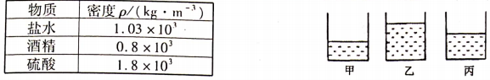

A．硫酸、盐水、酒精 B．盐水、酒精、硫酸

C．硫酸、酒精、盐水 D．酒精、硫酸、盐水

二、填空与作图题（8~11题每空1分，12题4分，共13分）

8．如图所示，将扬声器对准蜡烛，播放音乐，可以看到烛焰随音乐的节奏晃动。扬声器的纸盆由于__________发出声音，声音通过__________传到烛焰处。将扬声器音量调大后，发现烛焰晃动幅度更大，说明声音的响度越大，声音传递的能量越__________（选填“大"或“小"）。

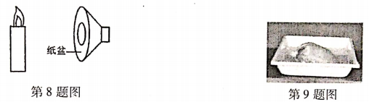

9．在透明塑料袋中滴入几滴酒精，将袋挤瘪，排尽空气后用绳把口扎紧，放入80℃以上的热水中，发现塑料袋明显鼓起（如图），从热水中拿出塑料袋放入冷水中，发现料袋又变瘪了。以上过程酒精先后发生了__________和__________两种物态变化。

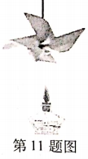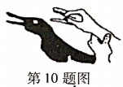10．如图是小勇同学做的手影，手影是由于__________形成的。若将手靠近点光源，墙壁上的手影会变__________（选填“大"或“小"）。

11．如图所不，把纸风车放在点燃的酒精灯正上方，由于空气受热，体积膨胀，_________ 变小而上升形成风，使风车转动。由此可知，夏天若利用柜式空调降温，要使房间的温度迅速降低，应该调整空调出风口的风叶，使风_________（选填“向上"或“向下"）吹。

12．（1）如图甲所示，水平课桌上有一块平面镜，一块与课桌面垂直的木板上画有一只熊猫。按老师要求，小明用一支激光笔，从A处发出一束激光，通过平面镜反射，一次就准确照射到了熊猫耳朵B处。请在图中作出该光路（要求保留作图痕迹）。

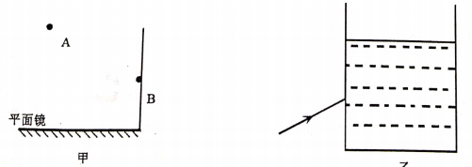

（2）如图乙，一束激光从空气斜射人盛有水的方形玻璃缸，并从侧射出，请画出这束激光穿过玻璃缸的光路图。玻璃的厚度忽略不计。

**三、实验与探究题（每小题4分，共12分）**

13，在探究冰熔化时温度变化特点的实验中：

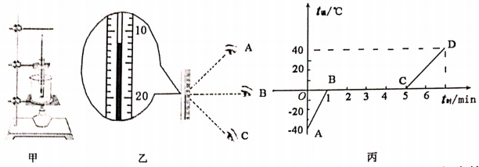

（1）小鑫按图甲所示的装置组装好实验器材。在加热过程，每隔一段时间观察冰的状态变化并记下温度计的示数。图乙中读数方法正确的是__________（选填"A""B"或"C"），示数应为__________℃。

（2）图丙是小鑫绘制的冰的温度随加热时间变化的图象，分析图象可知，冰熔化时温度__________（选填“不变"“升高"或“降低"）。

（3）冰完全熔化后，继续加热，当烧杯中的水沸腾时，小试管中的水__________（选填“会"或“不会"）沸腾。

14，在探究凸透镜成像规律的实验时，凸透镜的焦距*f*=10cm。

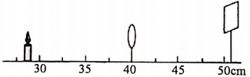

（1）蜡烛、凸透镜、光屏在光具座上的位置如图所示。实验前，为确保成像在光屏中央，应将光屏适当向__________（选填“上"或“下"）调整。若想在光屏上得到一个清晰的蜡烛的像，应适当将光屏向__________（选填“左"或“右"）移动，该像是倒立、__________（选填“放大"或“缩小"）的实像。

（2）小刚将近视眼镜放在蜡烛与凸透镜之间，结果光屏上原来清晰的像变得模糊了。若不改变蜡烛与凸透镜的位置，应将光屏向__________（选填“左"或“右"）移动，才能使光屏上蜡烛的像重新变得清晰。

15．小强的奶奶有一只玉镯，他通过网络了解到，密度是玉器品质的重要参数。于是他通过实验测量了玉镯的密度，以下是他测量的实验步骤：

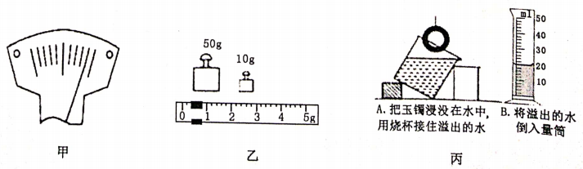

（1）将天平放在水平桌面上，把游码移到零刻线处，发现天平指针静止后如图甲所示，此时应该将平衡螺母向__________（选填“左"或“右"）调，使横梁平衡。称量玉镯质量，当天平平衡时，右盘中砝码及游码的位置如图乙所不，则玉镯的质量是__________g。

（2）小强用量筒测量玉镯的体积时，发现量筒的口径小了，就按如图内所小的方法测出玉镯的体积。

（3）根据测量数据求出玉镯的密度为 __________kg/m3。

（4）理论上分析，这样的操作会使测出的密度值偏__________（选填“大"或“小"）。

**四、综合应用题（每小题7分，共14分）**

16．周末，小亮爸爸驾车带着全家人去城际铁路站点黄冈站，然后乘坐城际列车去武汉游玩。8：00时，他们刚好经过如图所示的交通标志牌处。小亮通过手机查询到黄冈开往武汉方向列车时刻表如下表。

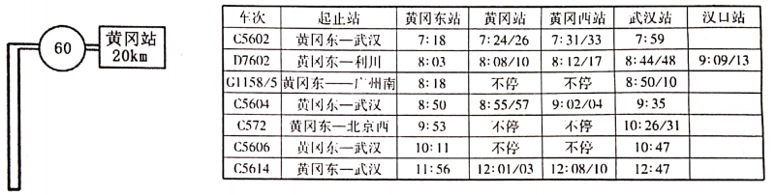

（1）若不堵车且没有红绿灯的情况下，他们最快能赶上哪一车次列车？

（2）经查，黄冈站到武汉站的距离约为60km，C5602次列车在此路段行驶的平均速度约是多少千米/时？保留一位小数。

17．铝的密度较小，常用于制作航空部件。科学研究发现，若向金属铝中加入一定量的金属锂，即可制成铝锂合金。铝锂合金强度、韧性均比铝要高，但其密度比铝小3％。若用来制造飞机，可大大减轻飞机的重量、降低制造成本、节省燃料。在改造升级时，某厂家将飞机上的一个体积为0.02m3的铝制零件更换为等体积的铝锂合金零件。已知铝的密度为2.7×103kg/m3。求：

（1）原铝制零件的质量；

（2）铝锂合金的密度；

（3）改造升级后该零件的质量将减小多少千克？